设计文档

姓名：任城仪

班级：软件1902

学号：19301045

一、项目名称：E-BookShop网上书城

二、应用技术：前端使用Thymeleaf开发，后端利用Spring MVC框架搭建，通过eclips中的spring boot工具，配置spring security API、JPA、bootstrap等一系列依赖，开发了一个Web应用程序。项目以服务端开发为主，实现简单的crud基本功能，后台数据库使用MySQL。

三、MVC架构的实现：控制器响应Web端操作，对连接了后台数据库的模型做出修改，并将相应数据传递到HTML绘制的视图中，实现动态显示。

四、Spring Security API的引入：用户浏览网页无需登录认证，但若要对书籍信息进行增删改查操作，必须通过身份和权限的鉴定。

五、项目目录：

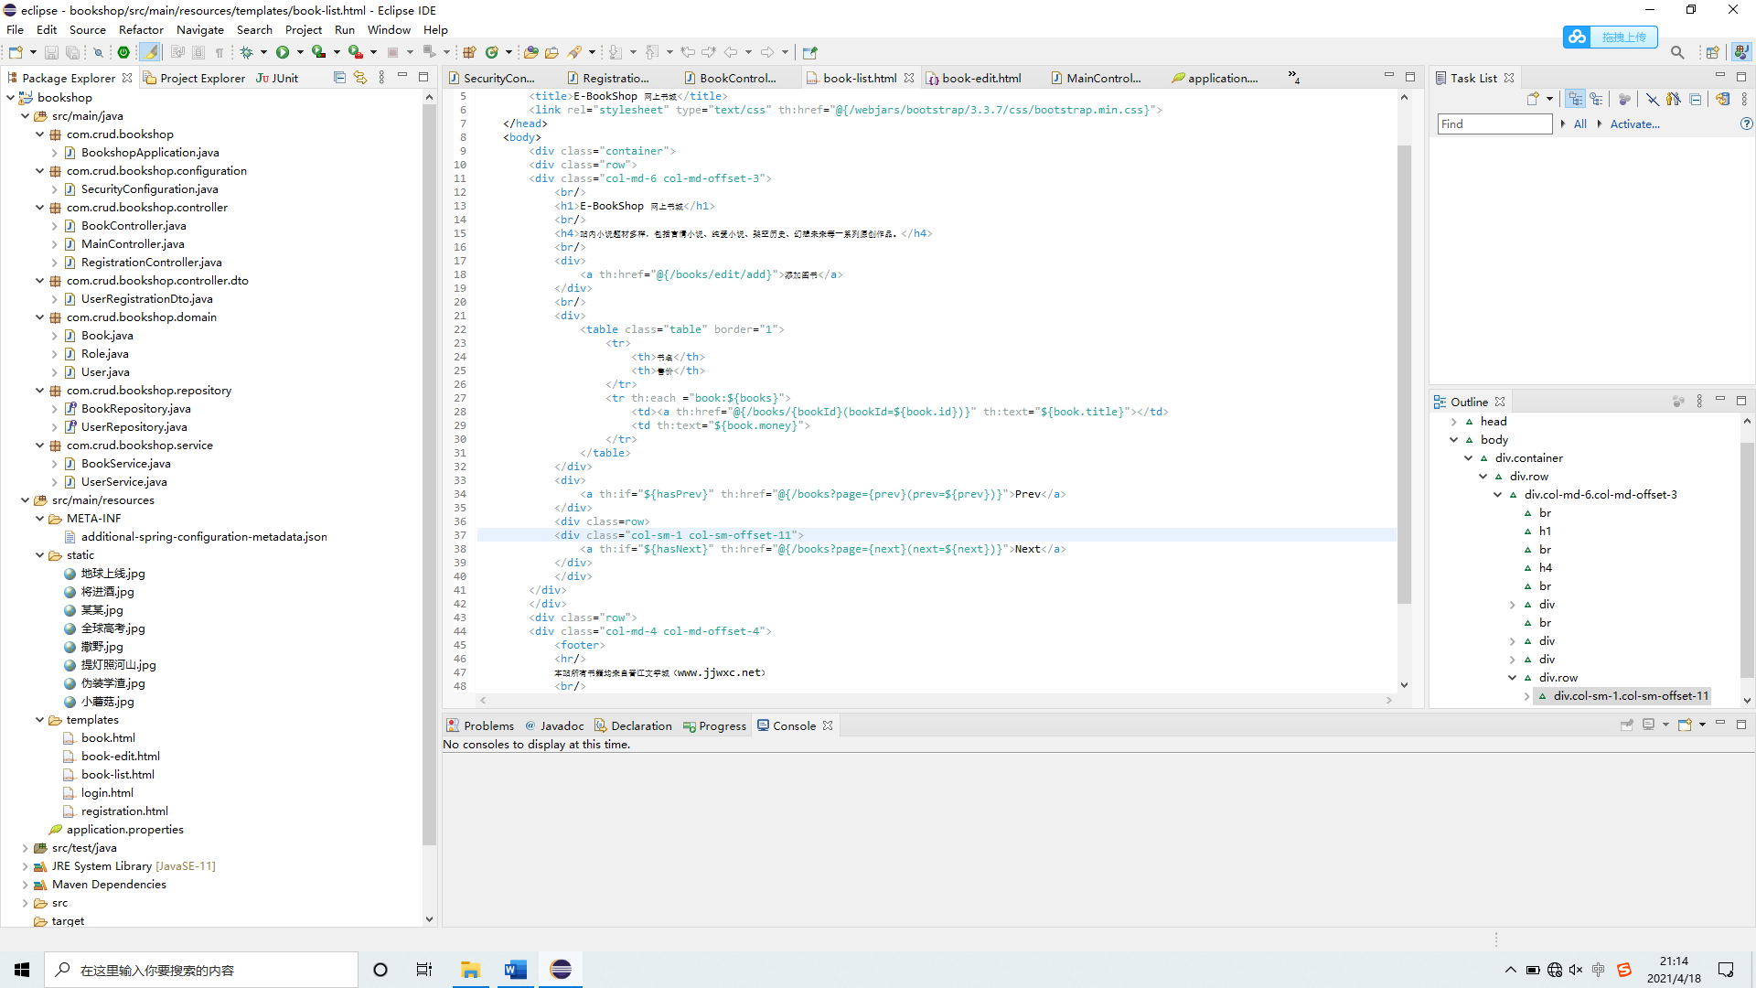

六、程序截图：

1.登录页面：

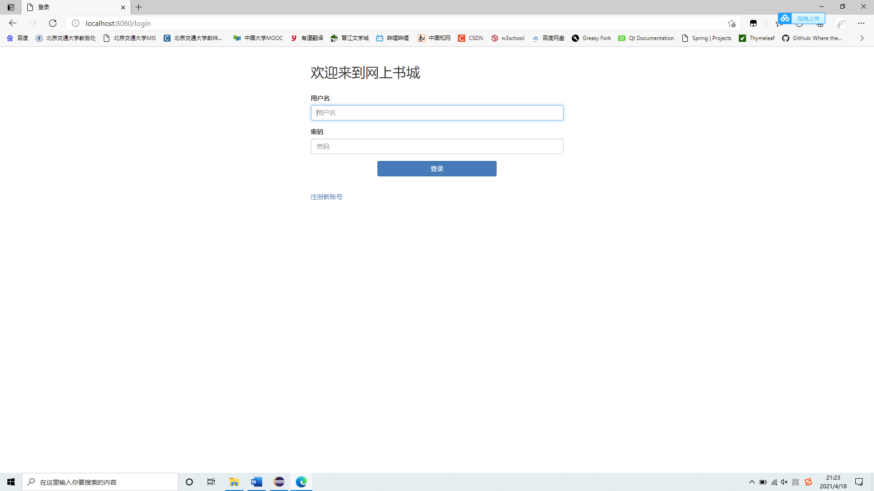

登录后session设置为600秒，超时自动登出。登录用户均有权对网站书籍进行增删改查，未登录用户只可浏览网页信息。

2.注册页面：

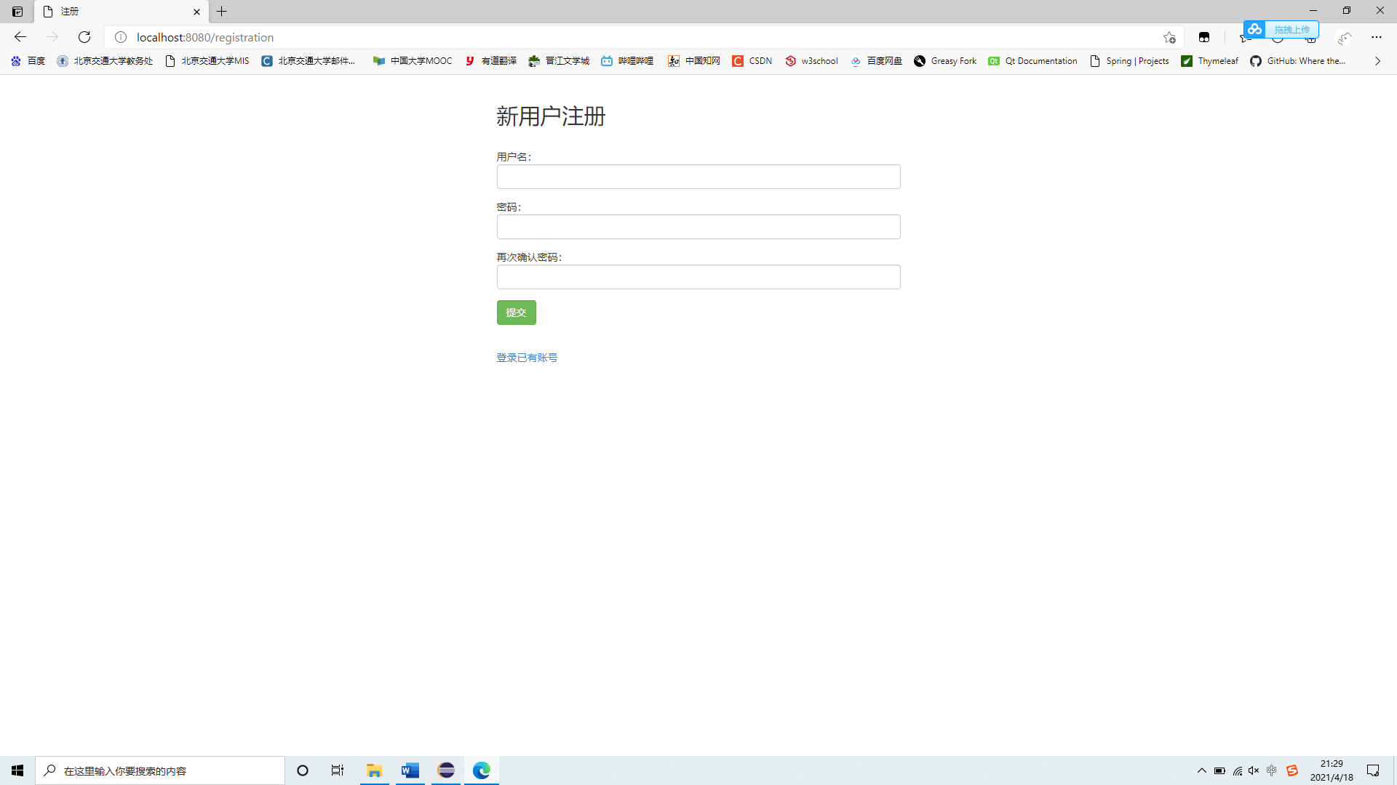

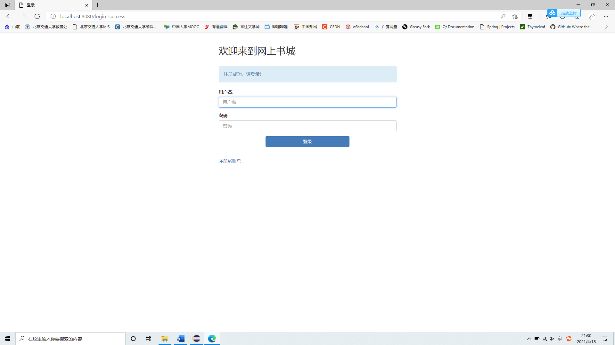

注册新账号需要填写用户名和密码，用户名不可重复。注册成功后跳转至登录界面，正确输入即可登录。

3.网站首页：

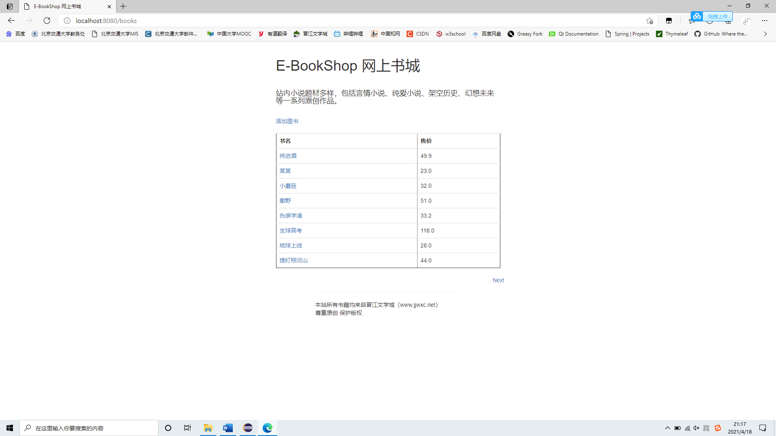

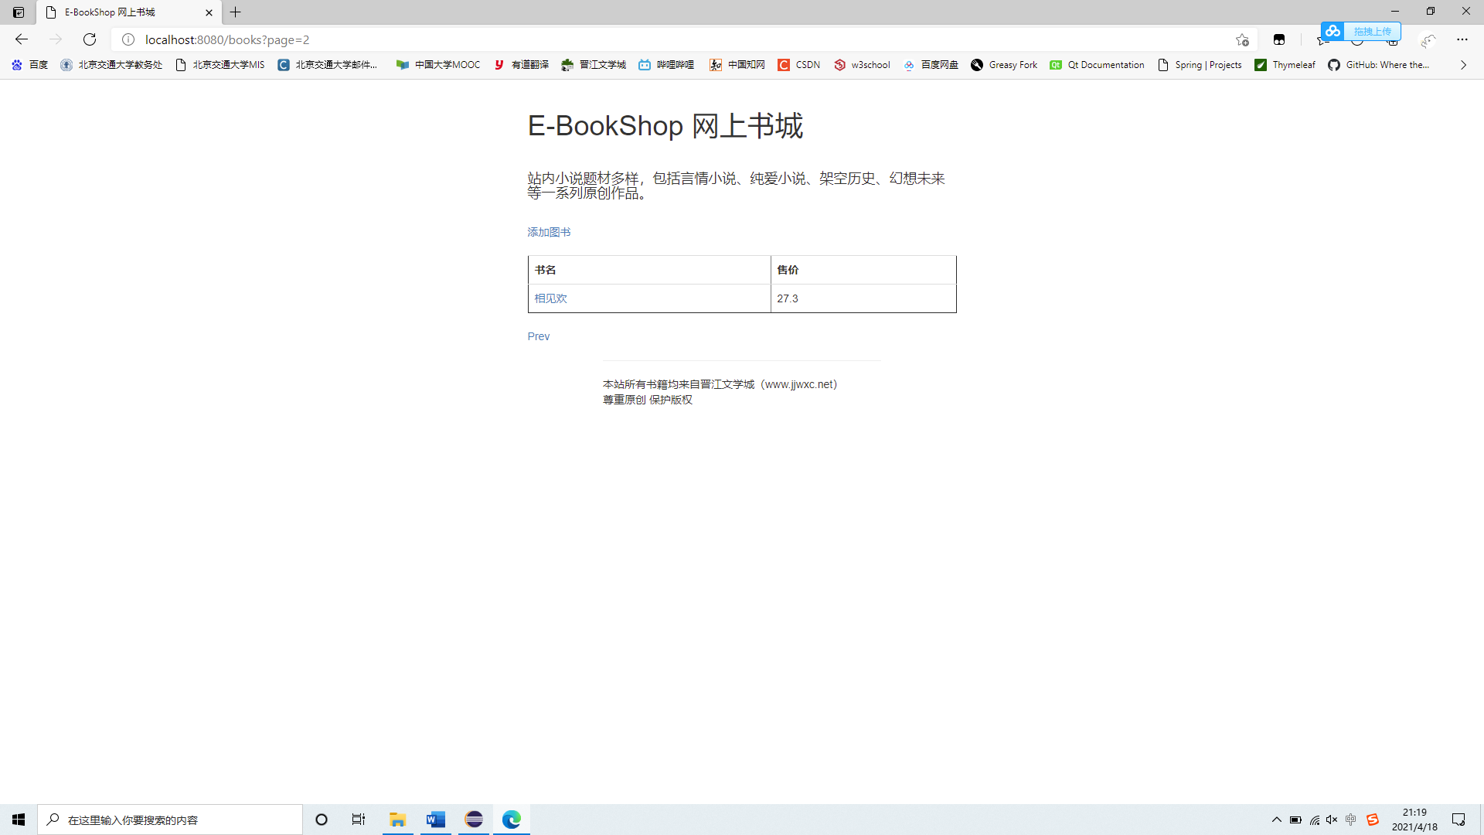

输入端口号8080，自动跳转至网站首页。首页显示网站标题和书籍列表，列表信息包括书名和售价，每八行分为一页。

4.书籍详情：

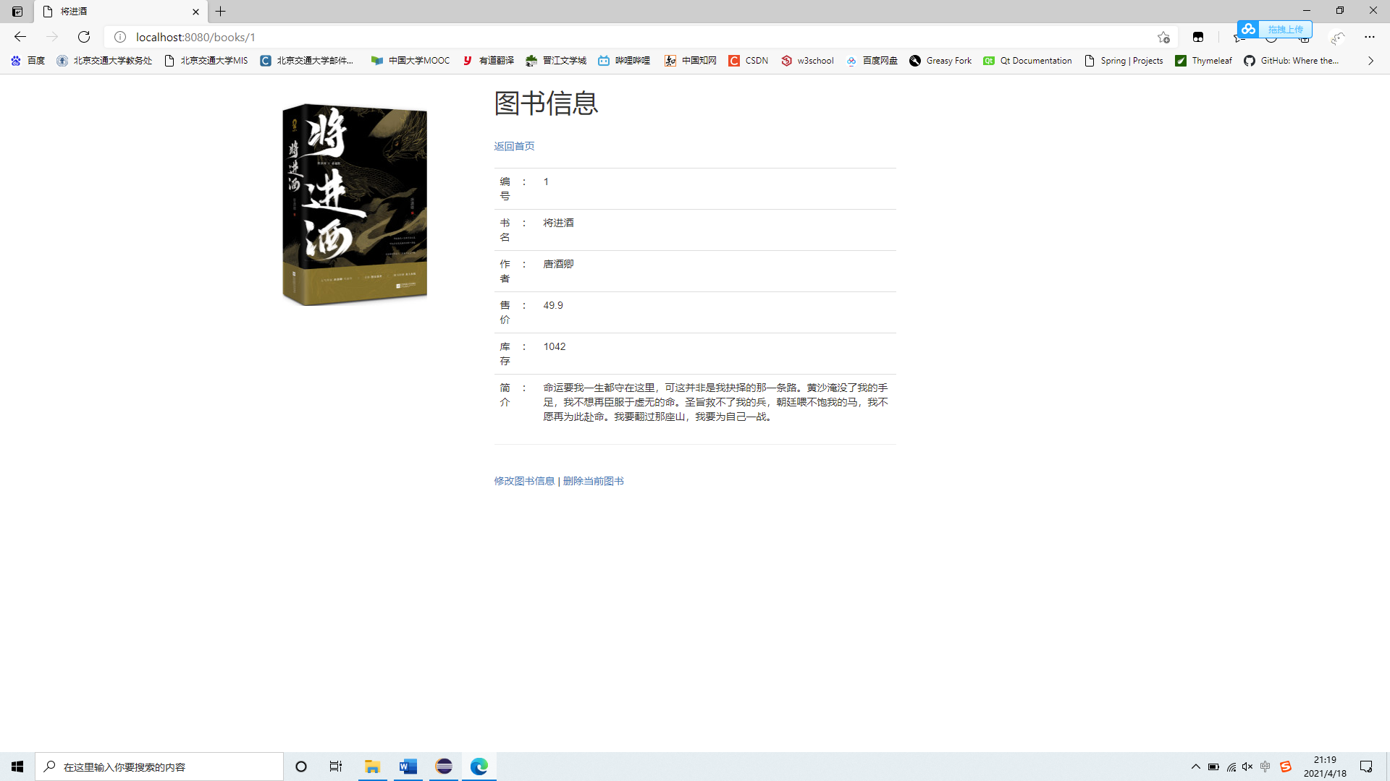

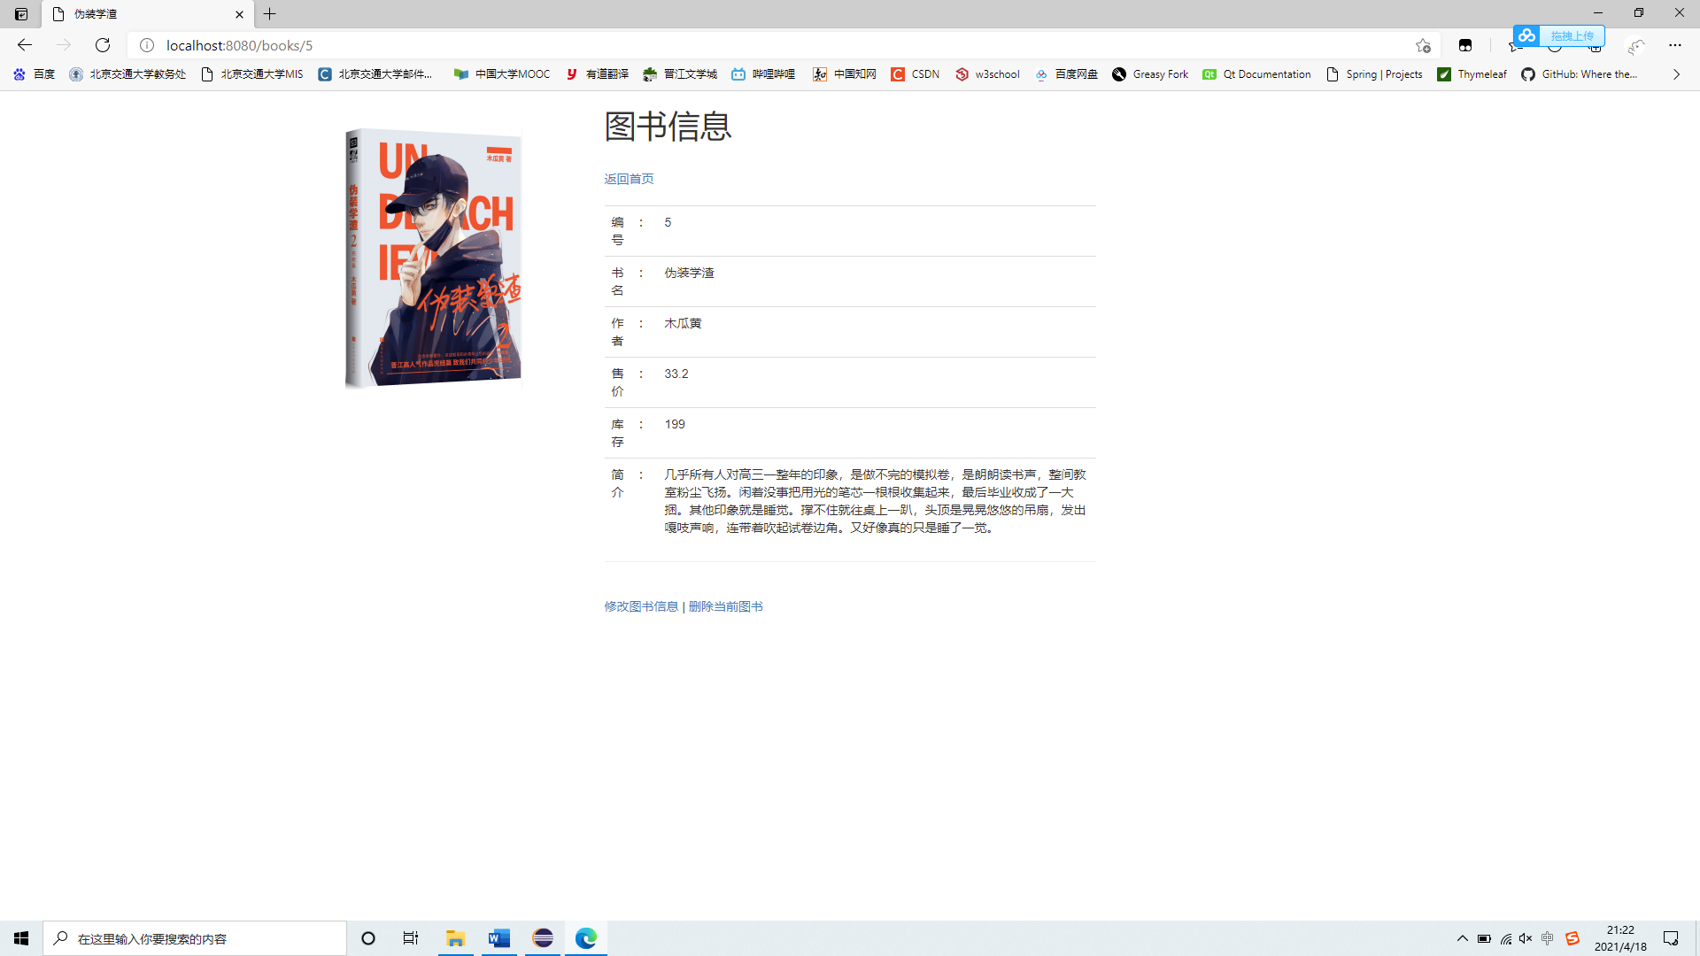

包括编号、书名、作者、售价、库存、简介、封面图片等信息。该页面有返回首页、修改书籍信息以及删除当前图书三个链接可供跳转。

5.添加书籍：

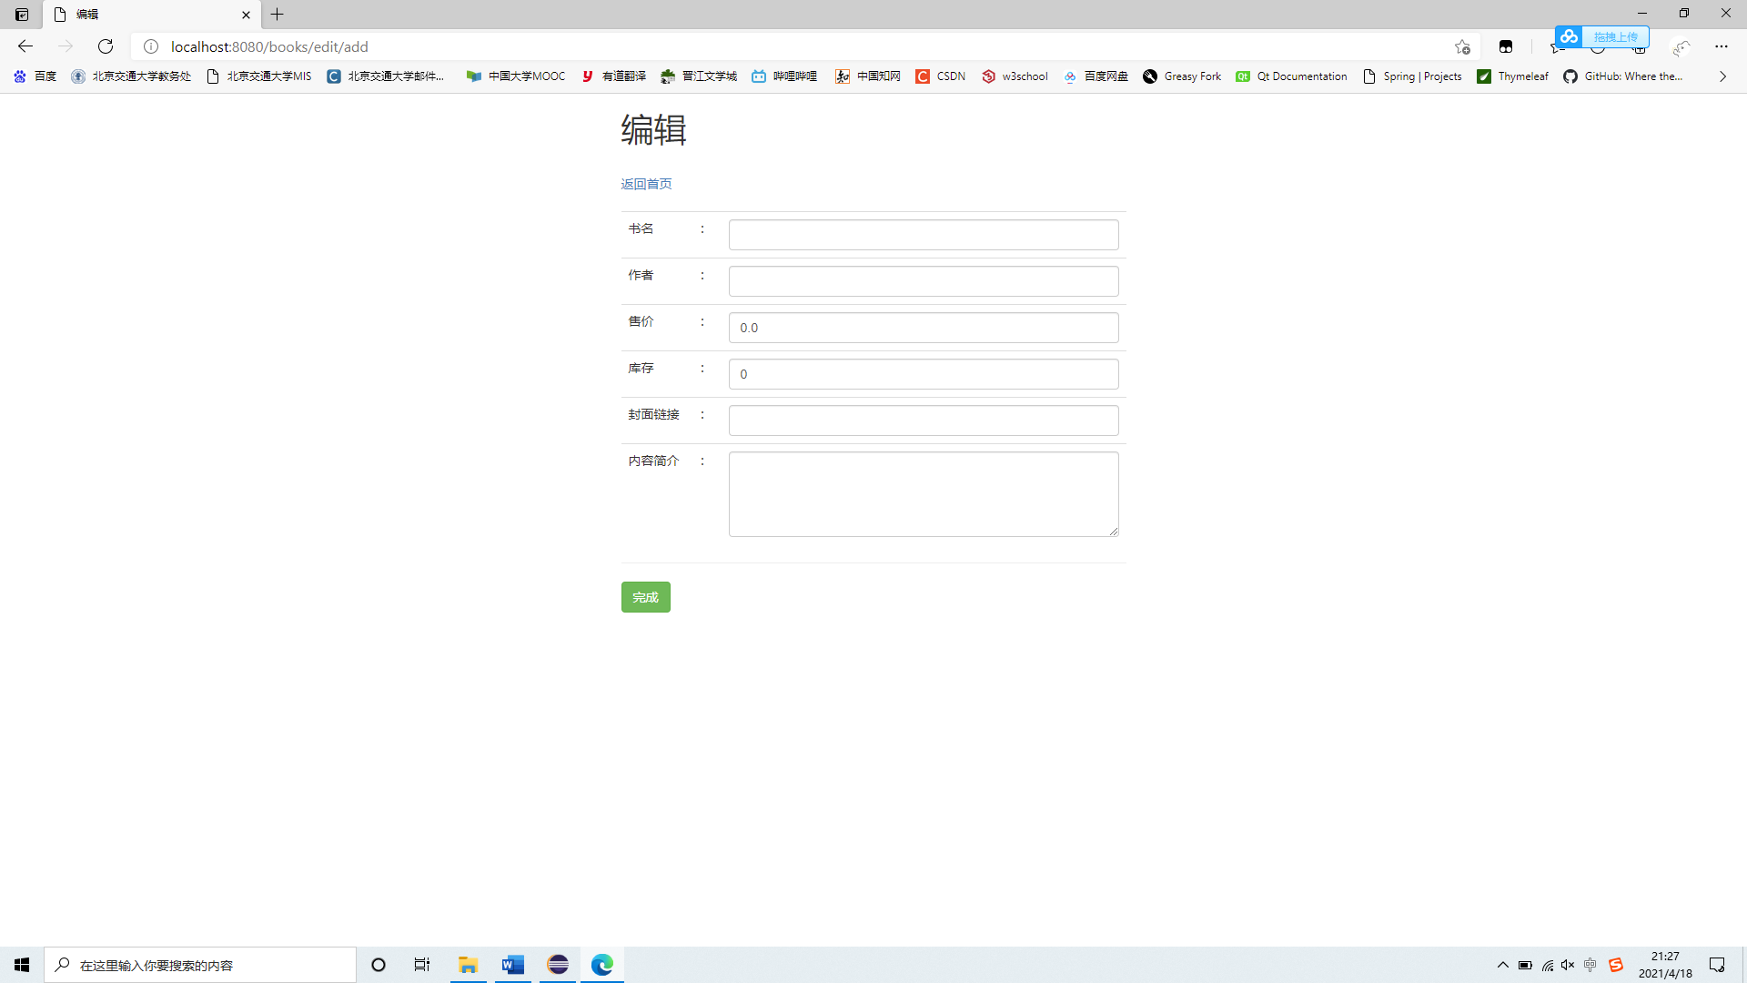

6.删除书籍：

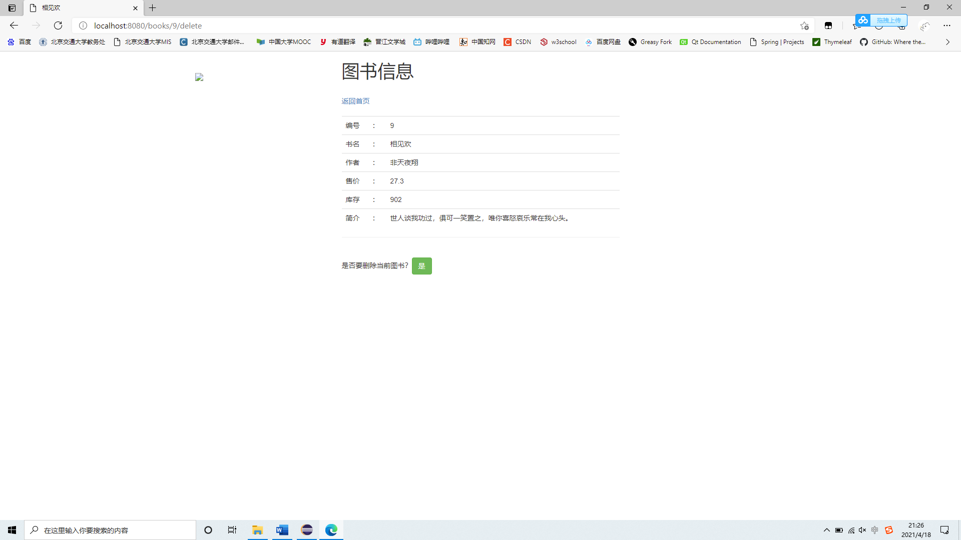

进行删除操作时会弹出二次确认的操作提醒。

7.修改书籍信息：

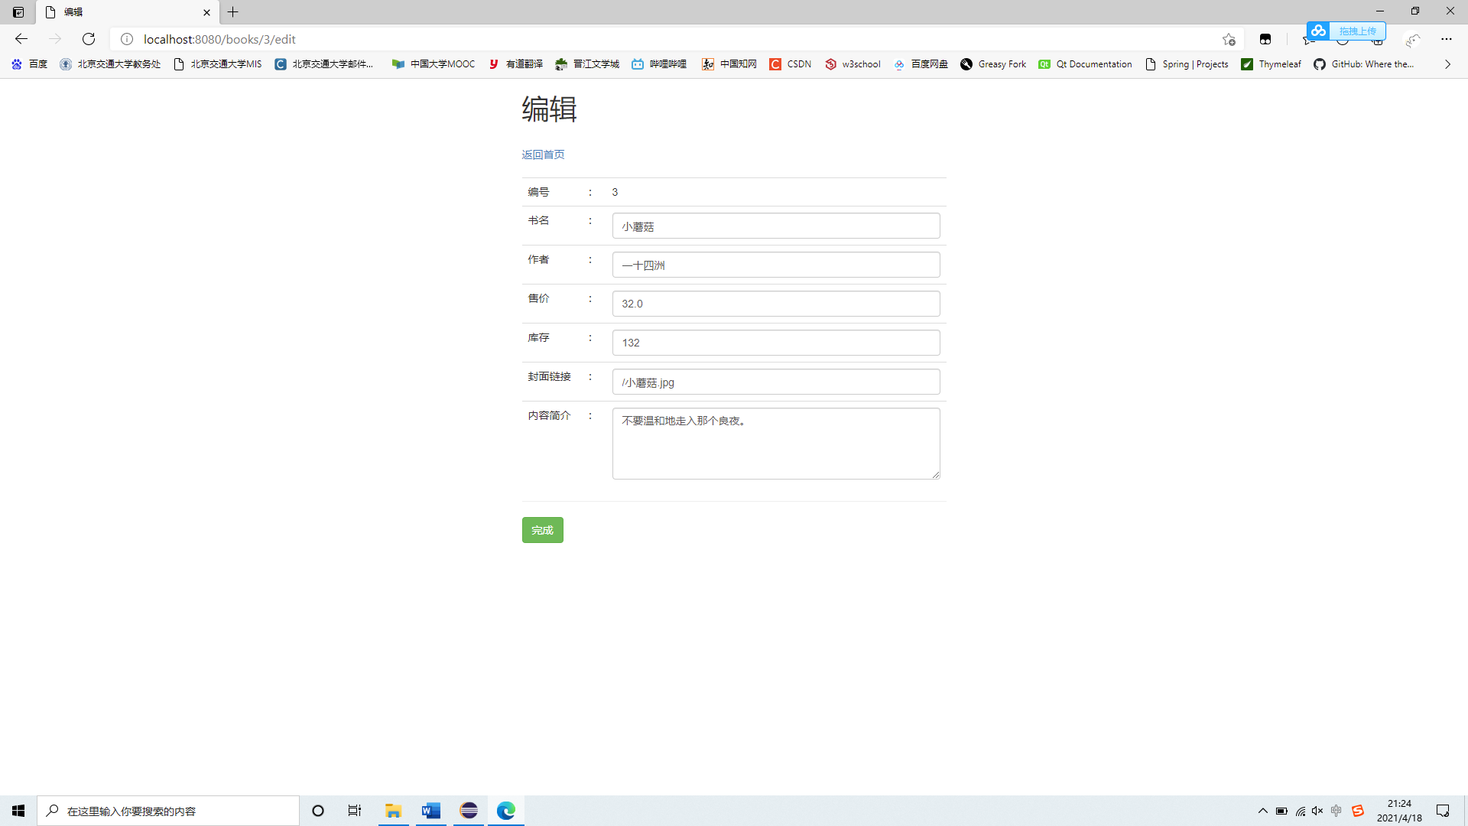

编号为数据库自动递增生成，书名及作者为必填项，除售价和库存外的其余属性均为varchar类型变量。封面链接来自静态本地资源，也可以为网页上的图片地址，不填写则不显示封面。

8.退出登录：

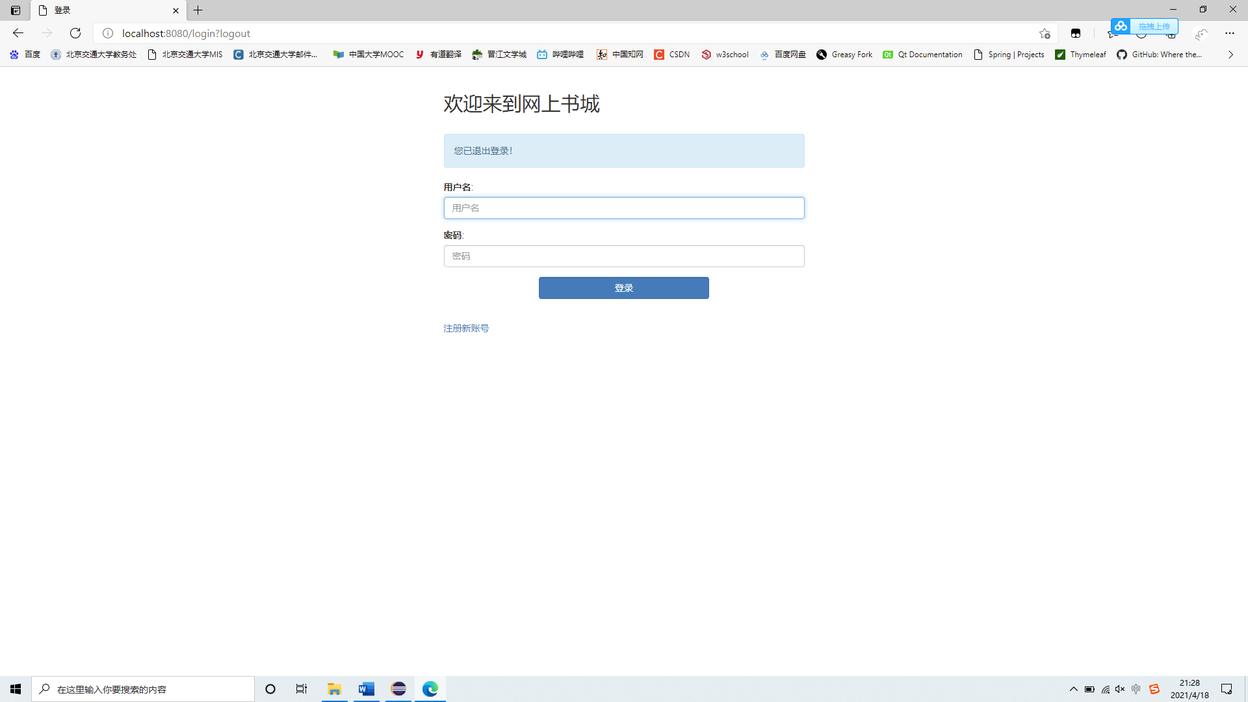

退出登录后返回登录视图，并显示提示信息。

六、GitHub地址（源代码）：<https://github.com/bjtu-yl/Homework.git>